**SEGUICI**

*MINI TOUR CASTIGLIA*

*SPECIALE CAPODANNO*

**DAL 30 DICEMBRE 2024 AL 3 GENNAIO 2025**

**5 GIORNI | 4 NOTTI**

**€ 849 p.p**

Prezzi per persona base doppia

Supplemento Singola 256 € | Riduzione Child 90 € | Riduzione 3° letto 829 €

LA QUOTA COMPRENDE

* Volo aereo da Milano o Roma con bagaglio in classe economica
* 4 notti negli alberghi menzionati o similari
* 4 prime colazioni
* 3 cene in hotel
* Bus GT per i trasferimenti come da programma
* Accompagnatore in italiano
* Guide locali a Madrid, Avila, Monastero dell’Escorial, Segovia, Toledo

LA QUOTA NON COMPRENDE

* Tasse aeroportuali Euro 149,00 da riconfermare in sede di emissione, Assistenza 3atours H24 e assicurazione annullamento viaggio COVID-19 Euro 50,00 a persona, pacchetto ingressi obbligatorio Euro 53,00 a persona da pagare all’atto della prenotazione , tutto quanto non espressamente indicato in “la quota comprende”.

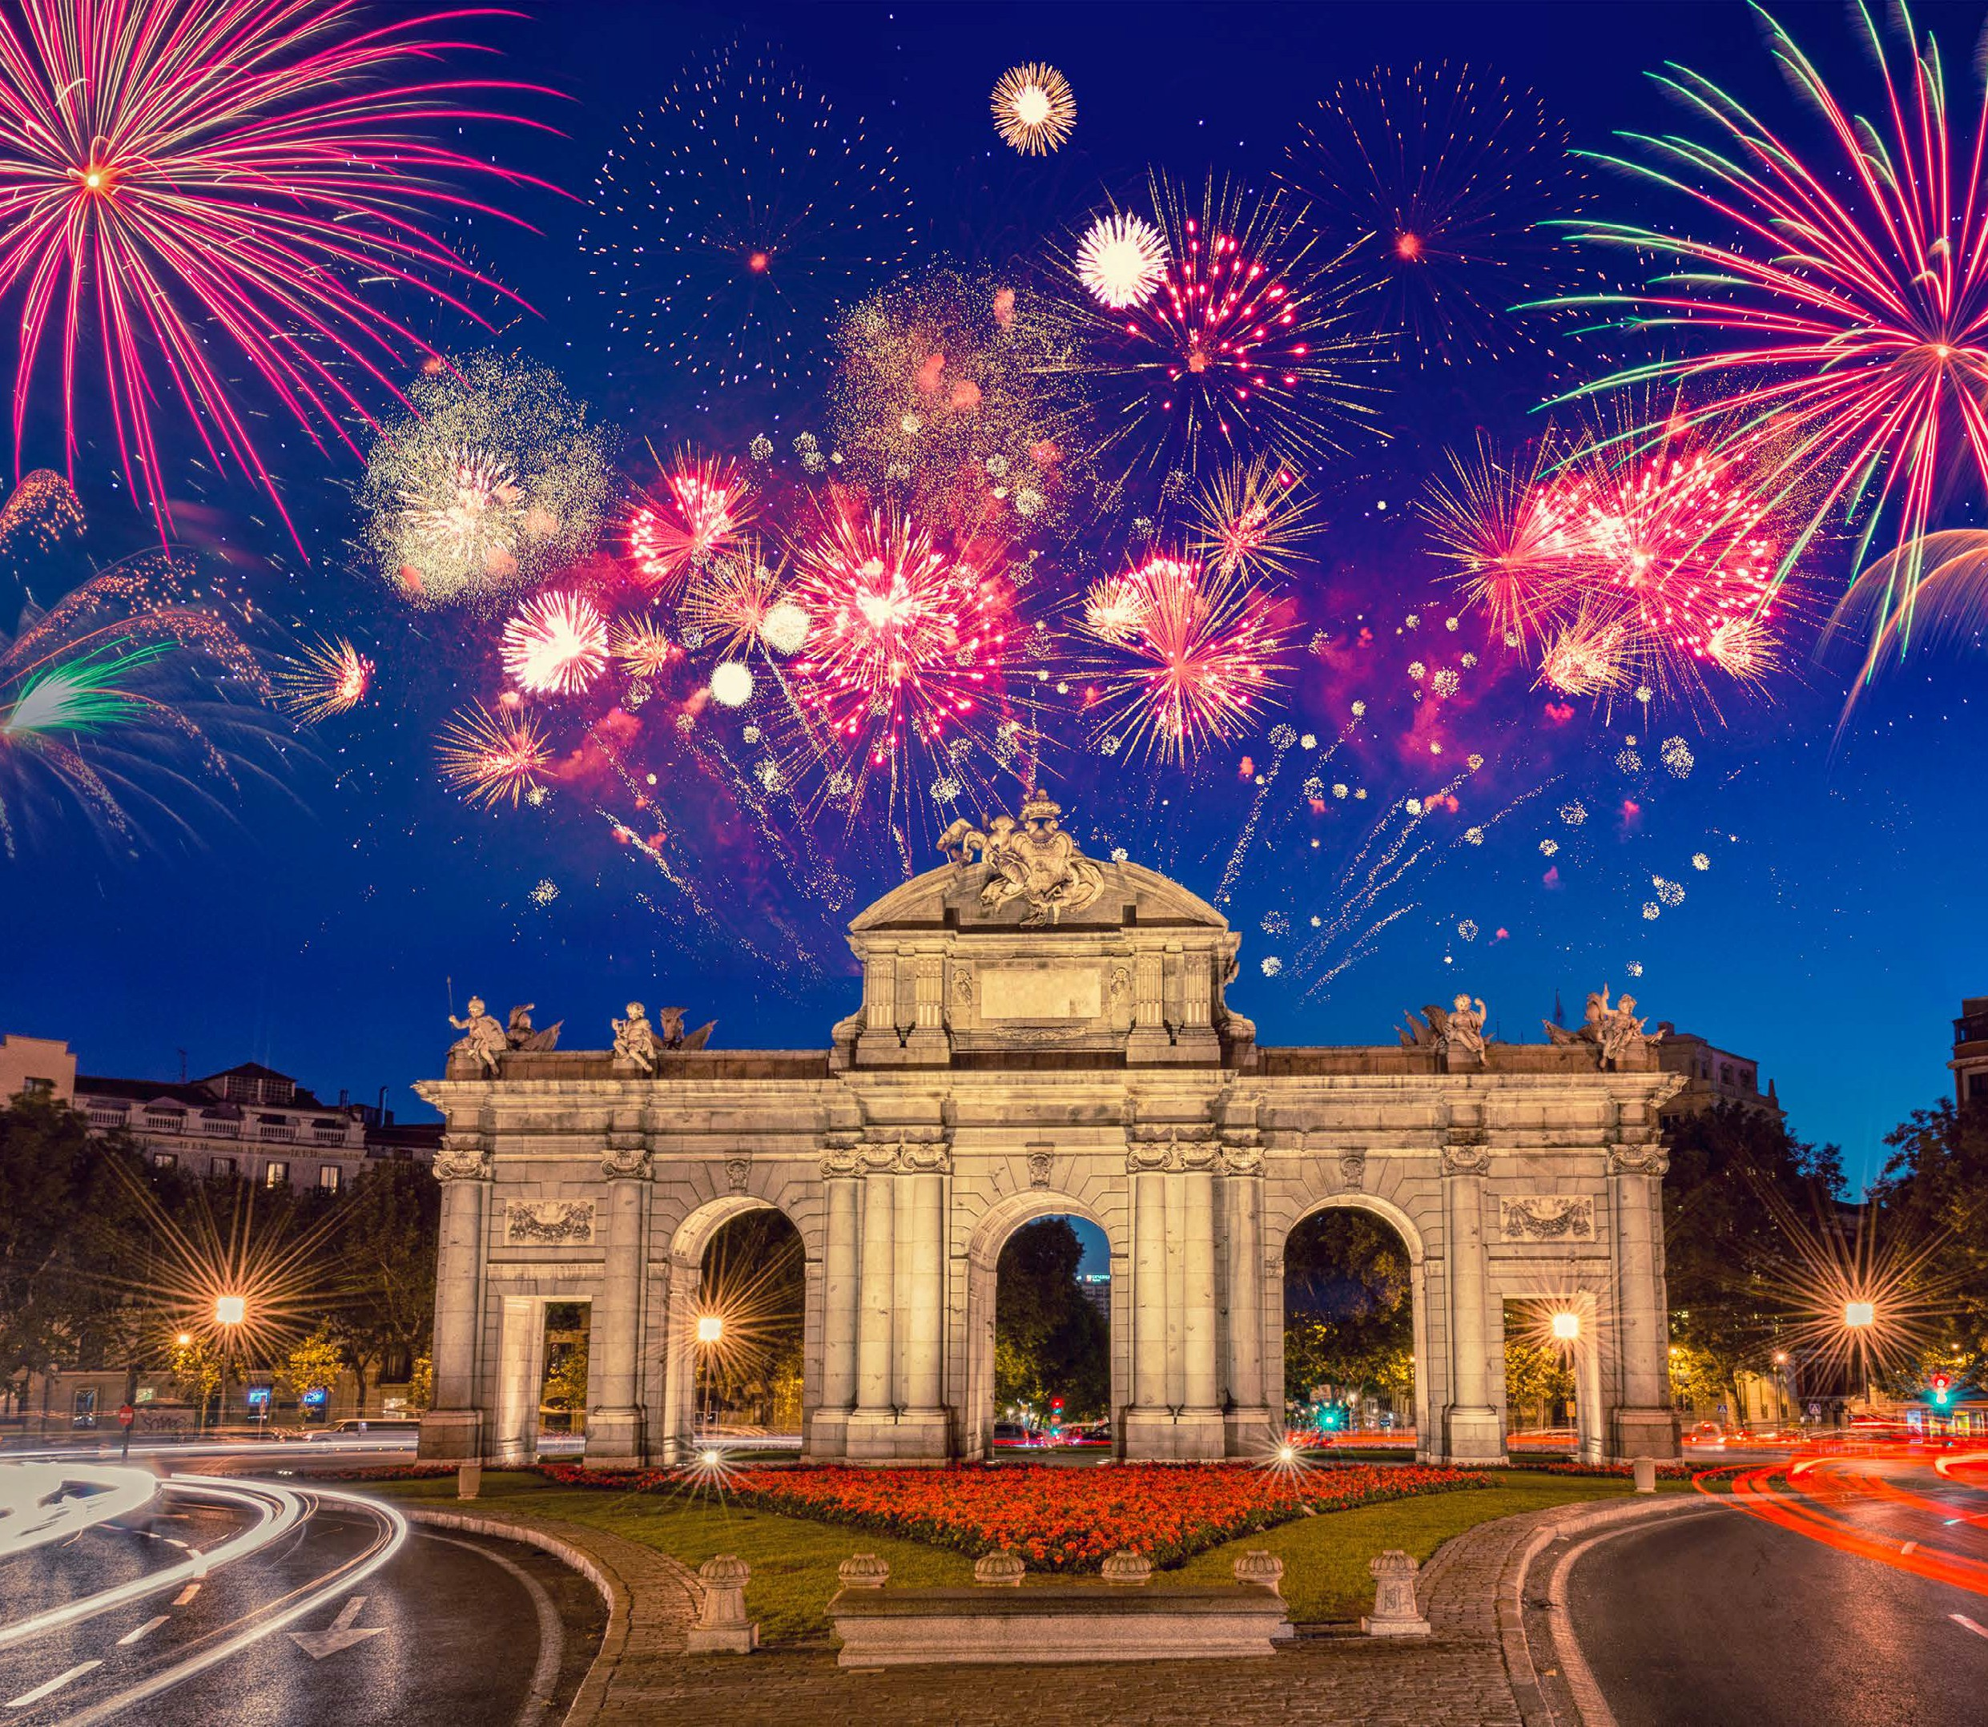

**IM24-25**



MINI TOUR DELLA CASTIGLIA SPECIALE CAPODANNO

1° Giorno – 30 dicembre: ITALIA / MADRID

Partenza dall’Italia con volo diretto. Arrivo a Madrid e trasferimento autonomo in hotel. Alle 20:00 incontro con la guida e gli altri partecipanti. Cena e pernottamento

2° Giorno – 31 dicembre: MADRID / SEGOVIA / MADRID

Prima colazione in hotel e partenza per Segovia. All’arrivo si potrà godere della vista dell’imponente acquedotto romano talmente ben conservato che fino a 150 anni fa era addirittura ancora in uso da oltre 1500 anni. Visita esterna di numerose chiede romane e della Cattedrale. La forma singolare dell’Alcazar (fortezza medievale) vi ricorderà il popolare castello di Cenerentola, molto probabilmente d’ispirazione per Walt Disney. Rientro a Madrid e tempo per il pranzo libero. Nel pomeriggio visita guidata panoramica della città ripercorrendo la cosiddetta Madrid dei Borboni (dinastia attuale), in cui si potranno osservare tutti gli sviluppi della città dal XVIII e XIX secolo: le meravigliose fontane (Cibeles, Neptuno) lungo la Castellana, asse principale nord-sud della città, la Borsa, il Parlamento. Visita anche delle principali strade commerciali della città come la Gran Via, Piazza di Spagna ecc. fino ad arrivare alla cosiddetta Madrid degli Austria (o Asburgo, la dinastia che va dal XVI secolo all’inizio del XVIII secolo), cuore storico e parte più antica della città, dove si trova la famosa Plaza Mayor, la piazza principale, e la Plaza della Villa, il comune. La visita terminerà con l’ambiente festivo natalizio nelle strade di Madrid per ammirare i mercatini di Natale a Plaza Mayor. Sistemazione nelle camere riservate e ** pernottamento.

** Possibilità di prenotare cenone di Capodanno (facoltativo – info disponibili da novembre 2024) 3° Giorno – 01 gennaio: MADRID / TOLEDO / MADRID

Prima colazione in hotel. Mattinata di relax per la festività natalizia e nel primo pomeriggio partenza per Toledo; capitale della Spagna per diversi secoli. Il XIII secolo è stato il periodo di massimo splendore durante il quale le popolazioni musulmane, ebree e cristiane vissero insieme pacificamente facendolo diventare la città un grande centro culturale e monumentale. Passeggiando lungo le sue strette stradine, vietate al traffico, si percepisce il valore del suo passato storico (non si potrà entrare nei diversi monumenti chiusi per la festività). In serata rientro a Madrid, cena e pernottamento.

4° Giorno – 02 gennaio: MADRID / AVILA / MONASTERO DELL’ESCORIAL / MADRID

Prima colazione in hotel e partenza per Avila (città medievale patrimonio dell’Unesco). Visita guidata con una passeggiata e visita della Cattedrale; tra le migliori preservate al mondo, che vi permetterà di godere della spettacolare vista sulla città e dintorni. Tempo libero per pranzo. Proseguimento per il vicino Monastero dell’Escorial, la migliore rappresentazione dell’impero spagnolo durante il XVI secolo, quando oltre la metà del mondo era sotto il dominio della corona spagnola. Al termine della visita rientro a Madrid, cena e pernottamento.

5° Giorno – 03 gennaio: MADRID / ITALIA

Prima colazione in hotel e tempo libero. Trasferimento autonomo in aeroporto in tempo utile per il volo di rientro in Italia

*** l’ordine delle visite potrà essere cambiato per esigenze organizzative senza modificare i contenuti del programma Hotel previsti o similari:

Madrid: Gran Versalles 4*/ Agumar 4*